Nama : Daniel Galih C P

NIM : A11.2019.11761

Kelas : A11.4502

Soal

1. Fitur yang ada pada game
2. Analisa mengapa banyak downloader?
3. Screenshot game

Jawaban

1. Didalam game mager terdapat fitur:

* Hadiah harian
* Game berhadiah golden ticket, silver ticket, dan mager koin
* Peringkat dari masing masing jenis permainan dari semua pemain
* Level pemain
* Golden ticket
* Silver ticket
* Mager koin
* Lucky spin
* Penukaran koin
* Pembelian golden ticket

1. Game mager banyak di download karena berisikan berbagai macam permainan yang menarik dan fitur fitur yang ada membuat game ini menarik dari tampilan loading tampilan awal. Dan yang menjadi alasan utama banyak yang mendownload game ini karena bisa menghasilkan uang dengan bermain game dengan cara menukarkan koin mager dari yang didapat saat kita mendapatkan peringkat di dalam suatu game yang ada. Hadiah yang bisa ditukarkan adalah pulsa dan voucher e-money. Itulah menurut saya mengapa ada banyak yang mendownload game ini.
2. 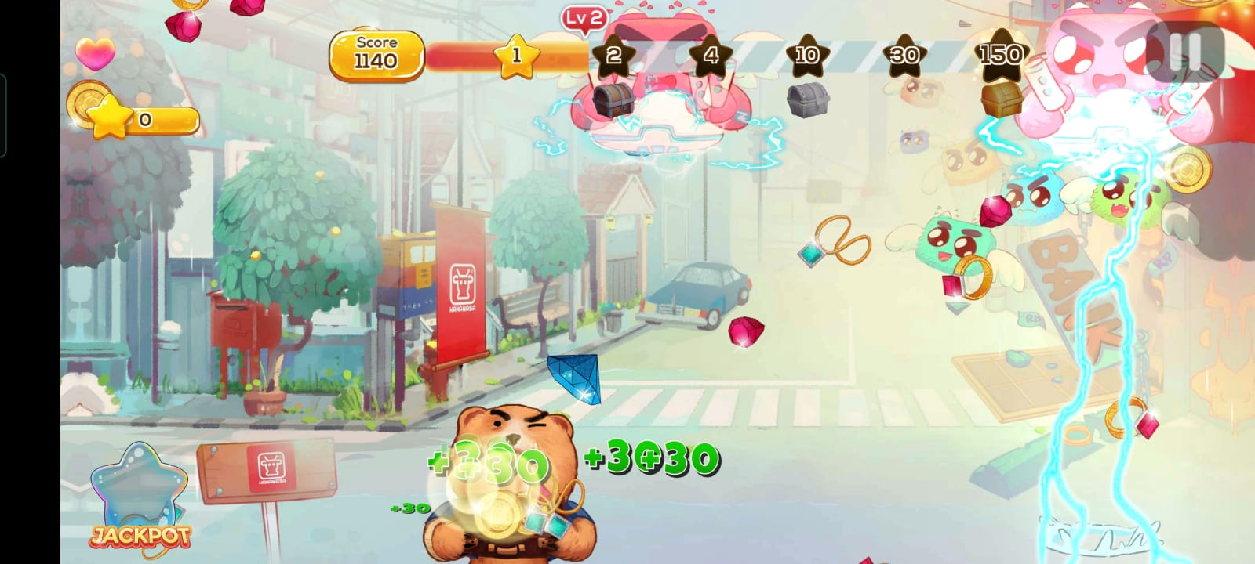Screenshot game